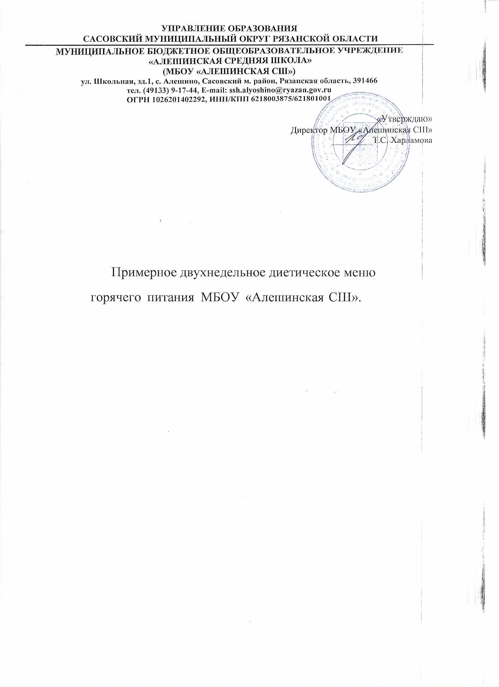

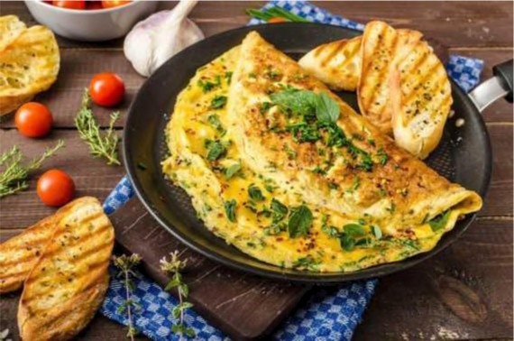для питания учащихся общеобразовательных организаций с 1 по 4 класс

# Введение

СОДЕРЖАНИЕ:

## Горячие завтраки для диетического литания ОВД, ВБД

*детей с 1 по 4 класс*

## Горячие обеды для диетического литания ОВД, ВБД детей

*с 1 по 4 класс Приложение А Приложение Б Приложение В*

# Слисок использованной литературы

ВВЕДЕНИЕ:

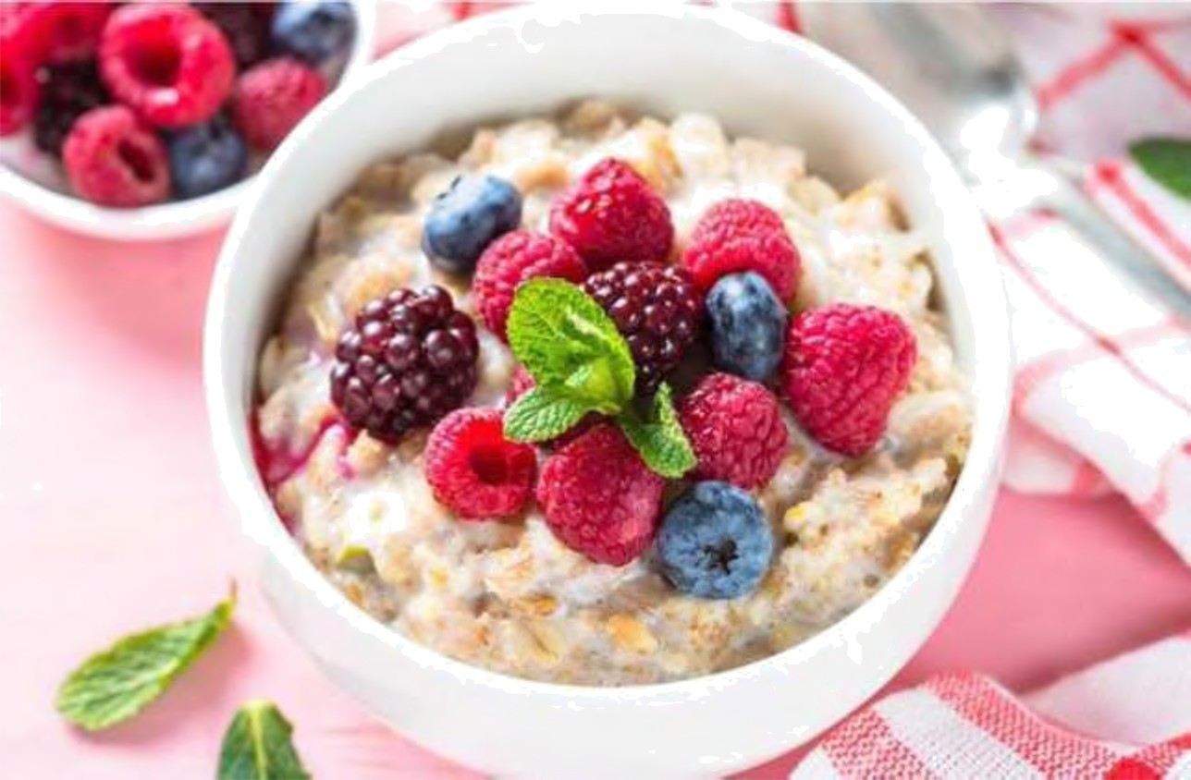Сборник «Меню для диетического питания» (далее по тексту Сборник) предназначен для диетического питания ОВД, ВБД учащихся общеобразовательных организаций

Сборник является техническим документом при организации диетического питания учащихся образовательных организаций.

Сборник составлен на основе наиболее распространённых традиционных блюд и кулинарных изделий в организации питания школьников 1-4 классов.

Данное пособие подготовлено на основании рекомендаций **СанПиН 2.3/2.4.3590-20** «Санитарно-эпидемиологические требования к организации общественного питания населения».

Сборник содержит информацию о количественном составе, энергетической и пищевой ценности блюд.



Аббревиатура «ОВД» в контексте диетического питания расшифровывается как «основной вариант диеты». В нее входит 15 лечебных столов, которые были разработаны еще в 1930 году советским медиком М. Певзнером. Ее применяют не только как лечебную методику, но и как систему для избавления от лишнего веса.

Главный принцип диеты ОВД — это покрыть все потребности человеческого организма в питательных веществах.

Пища должна отличаться разнообразием, важно, чтобы в ней присутствовало достаточное количество клетчатки. Продукты подвергают термической обработке — их варят и запекают, но масло при этом не используют. Это позволяет сохранить в готовом блюде максимальное количество витаминов и минералов.

Диетv ОВД применяют в следvющих слvчаях.

* [Гастрит](https://www.ayzdorov.ru/lechenie_gastrita_chtotakoe.php) хронического течения.
* [Язва жeлvдкa](https://www.ayzdorov.ru/lechenie_yazvi_chtotakoe.php) и кишечника в хронической форме.
* Хронические патологии кишечника, сопровождающиеся синдромом раздраженного кишечника и [запорами.](https://www.ayzdorov.ru/lechenie_zaporov_chto.php)
* Острое воспаление желчного пузыря.
* [Острый гепатит](https://www.ayzdorov.ru/lechenie_gepatit_C.php) на этапе восстановления.
* Гепатит хронического течения (при условии, что печень сохраняет свои функциональные возможности).
* [Подагра.](https://www.ayzdorov.ru/lechenie_podagri_chto.php)
* Мочекислый диатез.
* Нефролитиаз.
* Фосфатурия, гиперурикемия.
* Сахарный диабет второго типа без [ожирения.](https://www.ayzdorov.ru/lechenie_ozhirenie_chto.php)
* Патологии сердечно-сосудистой системы, но без выраженного нарушения в их функционировании.
* [ИБС.](https://www.ayzdorov.ru/lechenie_ibs_chto.php)
* Атеросклеротические поражения венечных артерий сердца, головного мозга и периферических сосудов.
* Инфекционные заболевания в острой стадии.
* [Лихорадка.](https://www.ayzdorov.ru/lechenie_lihoradka_chto.php)



Высокобелковая диета построена на употреблении преимущественно белкового компонента при ограничении в рационе питания жиров и углеводов. Данная диета зачастую используется людьми, стремящимися быстро сбросить лишний вес. Однако изначально создавалась для людей, страдающих диабетом и восстанавливающийся после длительной болезни.

Строительным материалом для нашего тела являются белки. При их недостатке организма начинает разрушать собственные мышцы. Но потеря мышечной массы является не самым страшным последствием такой нехватки.

Страдает иммунная и сердечно-сосудистая система, метаболизм замедлятся, настроение и самочувствие ухудшается. Для таких случаев и предназначена диета с повышенным потреблением белков.

Суть стола проста: из рациона по возможности изымаются углеводы и заменяются белками. Это оказывает положительное влияние на организм, начинают сжигаться собственные жировые отложения, потому можно заметить устойчивый эффект похудения, причем мышечная масса остается на месте или даже нарастает (при силовых нагрузках). Из-за этого такой тип диет зачастую используется атлетами-любителями и профессиональными спортсменами.

*Гopячиe зaвmраки для диemичecкoгo nиmaния OBД, BБД*

# дemeй c 1 no 4 клacc

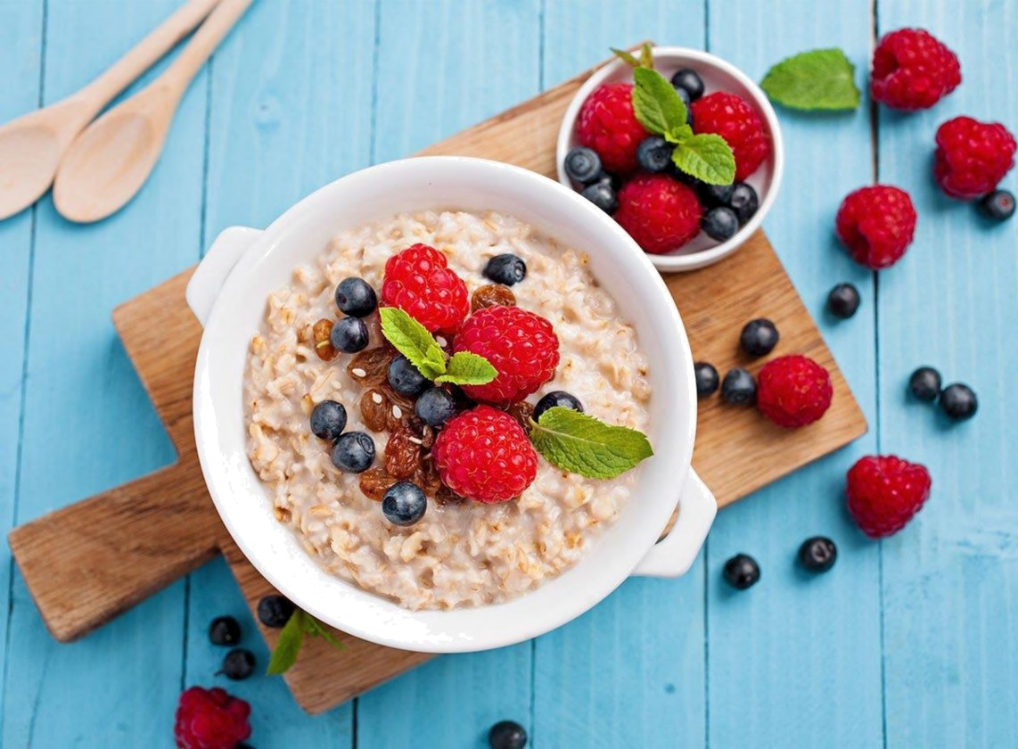

|  |  |  |  |  |  |  |
| --- | --- | --- | --- | --- | --- | --- |
| Понедельник | |  |  |  |  |  |
| № рецептуры | Приём пиіди, наименование блюда | Macca порции | Пит | евые вещес  (г) | тва |  |
|  |  |  |
| 16-13 | Салат по-сезону | 60 | 0,40 | 5,92 | 1,36 | 60,80 |
| 305-13 | Омлет натуральный | 150 | 15,14 | 25,09 | 2,86 | 297,27 |
| 667-13 | Кисломолочный продукт | 180 | 5,04 | 5,76 | 7,38 | 101,70 |
| 82-18 | Фрукты (яблоки или груши) | 100 | 0,40 | 0,40 | 9,80 | 47,00 |
| TK | Хлеб пшеничный | 30 | 2,10 | 0,60 | 15,00 | 71,70 |
| TK | Хлеб ржаной | 20 | 1,20 | 0,20 | 9,00 | 42,00 |
|  | Итого | 540 | 24,28 | 37,97 | 45,40 | 620,47 |

|  |  |  |  |  |  |  |
| --- | --- | --- | --- | --- | --- | --- |
| Вторник | |  |  |  |  |  |
| № рецептуры | Приём пиіди, наименование блюда | Macca порции | Пит | евые вещес  (г) | тва |  |
|  |  |  |
| 16-13 | Салат по-сезону | 60 | 0,40 | 5,92 | 1,36 | 60,80 |
| 467-13 | Пюре картофельное | 150 | 3,20 | 6,80 | 23,10 | 168,00 |
| 353-13 | Котлета рыбная | 100 | 14,00 | 9,40 | 10,20 | 179,00 |
| 653-13 | Чай с лимоном без caxapa | 200/7 | 0,10 | 0,00 | 5,07 | 20,67 |
| TK | Хлеб пшеничный | 30 | 2,10 | 0,60 | 15,00 | 71,70 |
| TK | Хлеб ржаной | 20 | 1,20 | 0,20 | 9,00 | 42,00 |
|  | Итого | 567 | 5,92 | 22,92 | 63,73 | 542,17 |

|  |  |  |  |  |  |  |
| --- | --- | --- | --- | --- | --- | --- |
| Среда | |  |  |  |  |  |
| № рецептуры | Приём пиіди, наименование блюда | Macca порции | Пит | евые вещес  (г) | тва |  |
|  |  |  |
| 15-13 | Овощи по- сезону | 60 | 0,42 | 0,06 | 1,14 | 6,60 |
| 396-13,  550-13 | Печень по-строгановски | 55/35 | 7,77 | 9,06 | 1,43 | 118,43 |
| 296-13 | Макароны, запеченные с сыром | 155 | 10,37 | 14,63 | 33,71 | 311,94 |
| 682-13 | Сок (яблочный или томатный) | 180 | 0,90 | 0,00 | 19,08 | 79,20 |
| 82-18 | Фрукты (яблоки или груши) | 100 | 0,40 | 0,40 | 9,80 | 47,00 |
| TK | Хлеб пшеничный | 30 | 2,10 | 0,60 | 15,00 | 71,70 |
| TK | Хлеб ржаной | 20 | 1,20 | 0,20 | 9,00 | 42,00 |
|  | Итого | 635 | 23,16 | 24,94 | 89,16 | 676,87 |

|  |  |  |  |  |  |  |
| --- | --- | --- | --- | --- | --- | --- |
| Четверг | |  |  |  |  |  |
| № рецептуры | Приём пиіди, наименование блюда | Macca  **ПорциИ** | Пит | евые вещес  (г) | тва |  |
|  |  |  |
| 15-13 | Овощи по- сезону | 65 | 0,46 | 0,07 | 1,24 | 7,80 |
| 405-13 | Биточки паровые | 100 | 15,33 | 11,73 | 9,87 | 204,00 |
| 475-13 | Овощи в молочном coyce 540-13 | 150 | 3,80 | 3,90 | 14,70 | 110,00 |
| 662-13 | Кофейный напиток с молоком без caxapa | 200 | 3,16 | 2,7 | 15,95 | 90 |
| 82-18 | Фрукты (яблоки или груши) | 100 | 0,40 | 0,40 | 9,80 | 47,00 |
| TK | Хлеб пшеничный | 30 | 2,10 | 0,60 | 15,00 | 71,70 |
| TK | Хлеб ржаной | 20 | 1,20 | 0,20 | 9,00 | 42,00 |
|  | Итого | 665 | 26,45 | 19,60 | 75,55 | 572,50 |

|  |  |  |  |  |  |  |
| --- | --- | --- | --- | --- | --- | --- |
| Пятница | |  |  |  |  |  |
| № рецептуры | Приём пищи, наименование блюда | Macca  **ПорциИ** | Пит | евые вещес  (г) | тва |  |
|  |  |  |
| 16-13 | Салат по-сезону | 60 | 0,40 | 5,92 | 1,36 | 60,80 |
| 445-13 | Биточки, рубленные из птицы припущенные с соусом (540-13) | 7 325 | 13,58 | 6,68 | 7,95 | 144,75 |
| 454-13 | Каша рассыпчатая (гречневая) | 150 | 8,60 | 7,80 | 44,60 | 283,00 |
| 682-13 | Сок (яблочный или томатный) | 180 | 0,90 | 0,00 | 19,08 | 79,20 |
| TK | Хлеб пшеничный | 20 | 2,10 | 0,60 | 15,00 | 71,70 |
| TK | Хлеб ржаной | 20 | 1,20 | 0,20 | 9,00 | 42,00 |
|  | Итого | 530 | 26,78 | 21,20 | 96,99 | 681,45 |

|  |  |  |  |  |  |  |
| --- | --- | --- | --- | --- | --- | --- |
| Понедельник | |  |  |  |  |  |
| № рецептуры | Приём пищи, наименование блюда | Macca порции | Пит | евые вещес  (г) | тва |  |
|  |  |  |
| 16-13 | Салат по-сезону | 60 | 0,40 | 5,92 | 1,36 | 60,80 |
| 381-13 | Плов из отварной говядины | 150 | 12,90 | 6,18 | 32,04 | 239,40 |
| 682-13 | Сок (яблочный или томатный) | 180 | 0,90 | 0,00 | 19,08 | 79,20 |
| 82-18 | Фрукты (яблоки или груши) | 100 | 0,40 | 0,40 | 9,80 | 47,00 |
| TK | Хлеб пшеничный | 30 | 2,10 | 0,60 | 15,00 | 71,70 |
| TK | Хлеб ржаной | 20 | 1,20 | 0,20 | 9,00 | 42,00 |
|  | Итого | 540 | 17,90 | 13,30 | 86,28 | 540,10 |

|  |  |  |  |  |  |  |
| --- | --- | --- | --- | --- | --- | --- |
| Вторник | |  |  |  |  |  |
| № рецептуры | Приём пищи, наименование блюда | Macca порции | Пит | евые вещес  (г) | тва |  |
|  |  |  |
| 9-13 | Сыр | 15 | 4,00 | 4,10 | 0,00 | 54,00 |
| 323-13 | Пудинг из творога, запеченный со сметаной | 150/10 | 21,21 | 17,14 | 32,43 | 367,14 |
| 667-13 | Кисломолочный продукт | 180 | 5,04 | 5,76 | 7,38 | 101,70 |
| 82-18 | Фрукты(яблоки или груши) | 100 | 0,40 | 0,40 | 9,80 | 47,00 |
| TK | Хлебпшеничный | 30 | 2,10 | 0,60 | 15,00 | 71,70 |
| TK | Хлебржаной | 20 | 1,20 | 0,20 | 9,00 | 42,00 |
|  | ИТОГО | 505 | 33,95 | 28,20 | 73,61 | 683,54 |

|  |  |  |  |  |  |  |
| --- | --- | --- | --- | --- | --- | --- |
| Среда | |  |  |  |  |  |
| № рецептуры | Приём пищи, наименование блюда | Macca порции | Пит | евые вещес  (г) | тва |  |
|  |  |  |
| 15-13 | Овощи свежие по сезону | 70 | 0,49 | 0,07 | 1,33 | 7,70 |
| 353-13 | Биточек рыбный | 100 | 14 | 9,4 | 10,2 | 179 |
| 467-13 | Пюре картофельное | 150 | 3,2 | 6,8 | 23,1 | 168 |
| 614-13 | Кисель из кураги без caxapa (густой) | 200 | 1 | 0 | 45,8 | 188 |
| TK | Хлеб пшеничный | 30 | 2,10 | 0,60 | 15,00 | 71,70 |
| TK | Хлеб ржаной | 20 | 1,20 | 0,20 | 9,00 | 42,00 |
|  | ИТОГО | 570 | 21,99 | 17,07 | 104,43 | 656,40 |

|  |  |  |  |  |  |  |
| --- | --- | --- | --- | --- | --- | --- |
| Четверг | |  |  |  |  |  |
| № рецептуры | Приём пищи, наименование блюда | Macca порции | Пит | евые вещес  (г) | тва |  |
|  |  |  |
| **15-13** | Овощи свежие по- сезону | 60 | 0,42 | 0,06 | 1,14 | 6,60 |
| 404-13 | Котлета говяжья | 100 | 17,33 | 15,87 | 10,40 | 250,67 |
| 204-13 | Paгy овощное (соус 535-13, без caxapa) | 150 | 3,18 | 13,88 | 15,65 | 201,18 |
| 653-13 | Чай с лимоном без caxapa | 200/7 | 0,10 | 0,00 | 5,07 | 20,67 |
| TK | Хлеб пшеничный | 30 | 2,10 | 0,60 | 15,00 | 71,70 |
| TK | Хлеб ржаной | 20 | 1,20 | 0,20 | 9,00 | 42,00 |
|  | Итого | 567 | 24,33 | 30,61 | 56,25 | 592,81 |

|  |  |  |  |  |  |  |
| --- | --- | --- | --- | --- | --- | --- |
| Пятница | |  |  |  |  |  |
| № рецептуры | Приём пищи, наименование блюда | Macca порции | Пит | евые вещес  (г) | тва |  |
|  |  |  |
| 15-13 | Овощи свежие по- сезону | 70 | 0,49 | 0,07 | 1,33 | 7,70 |
| 367-18 | Птица в coyce с томатом | 100 | 14,08 | 15,25 | 3,17 | 205,83 |
| 464-13 | Картофель отварной | 150 | 2,90 | 6,50 | 25,70 | 173,00 |
| 663-13 | Какао с молоком без caxapa | 180 | 4,14 | 4,14 | 24,30 | 151,20 |
| TK | Хлеб пшеничный | 30 | 2,10 | 0,60 | 15,00 | 71,70 |
| TK | Хлеб ржаной | 20 | 1,20 | 0,20 | 9,00 | 42,00 |
|  | Итого | 550 | 24,91 | 26,76 | 78,50 | 651,43 |
|  | ВСЕГО ЗА 10 ДНЕЙ |  | **229,67** | **242,57** | **769,90** | **6217,75** |
|  | СРЕДНЯЯ |  | 22,97 | 24,26 | 76,99 | 621,77 |

*Гopячиe oбeды для диemичecкoгo nиmaния OBД, BБД*

# дemeй c 1 no 4 клacc

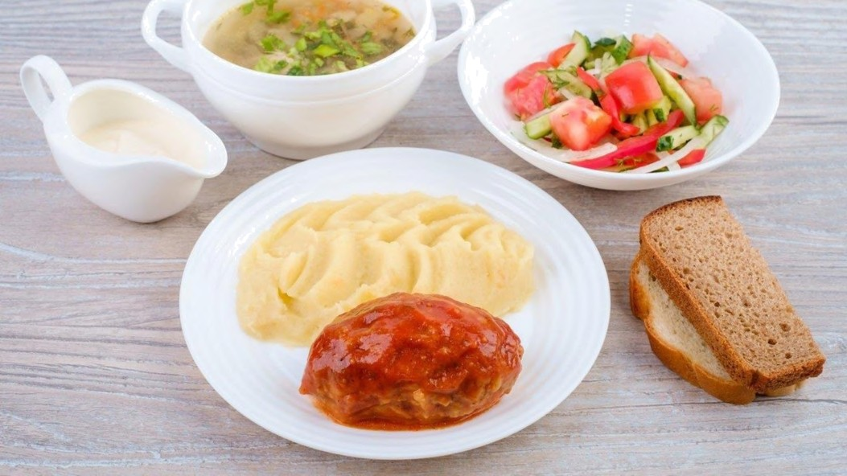

|  |  |  |  |  |  |  |
| --- | --- | --- | --- | --- | --- | --- |
| Понедельник | |  |  |  |  |  |
| № рецептуры | Приём пищи, наименование блюда | Macca  **ПорциИ** | Пит | евые вещес  (г) | тва |  |
|  |  |  |
| 84-13 | Борщ с капустой и картофелем | 200 | 1,40 | 3,20 | 10,20 | 76,00 |
| 381-13 | Плов из отварной говядины | 150 | 12,90 | 6,18 | 32,04 | 239,40 |
| 682-13 | Сок натуральный (яблочный, томатный) | 180 | 0,90 | 0,00 | 19,08 | 79,20 |
| 588-13 | Фрукты (яблоки или груши) | 100 | 0,40 | 0,40 | 9,80 | 47,00 |
| TK | Хлеб пшеничный | 50 | 3,50 | 1,00 | 25,00 | 119,50 |
| TK | Хлеб ржано-пшеничный | 30 | 1,80 | 0,30 | 13,50 | 63,00 |
|  | ИТОГО | 710 | 20,90 | 11,08 | 109,62 | 624,10 |

|  |  |  |  |  |  |  |
| --- | --- | --- | --- | --- | --- | --- |
| Вторник | |  |  |  |  |  |
| № рецептуры | Приём пищи, наименование блюда | Macca  **ПорциИ** | Пит | евые вещес  (г) | тва |  |
|  |  |  |
| 15-2017 | Сыр порционно | 30 | 7,82 | 7,83 | 0,00 | 101,00 |
| 110-13 | Суп картофельный с фрикадельками | 200/50 | 2,40 | 2,40 | 18,90 | 109,00 |
| 326-13 | Запеканка из творога со сметаной без caxapa | 160/10 | 26,50 | 20,50 | 19,90 | 373,00 |
| 662-13 | Кофейный напиток с молоком без caxapa | 200 | 3,16 | 2,70 | 15,95 | 90,00 |
| 588-13 | Фрукты(яблоки или груши) | 100 | 0,40 | 0,40 | 9,80 | 47,00 |
| TK | Хлеб пшеничный | 50 | 3,50 | 1,00 | 25,00 | 119,50 |
| TK | Хлеб ржано-пшеничный | 30 | 1,80 | 0,30 | 13,50 | 63,00 |
|  | ИТОГО | 830 | 45,58 | 35,13 | 103,05 | 902,50 |

|  |  |  |  |  |  |  |
| --- | --- | --- | --- | --- | --- | --- |
| Среда | |  |  |  |  |  |
| № рецептуры | Приём пищи, наименование блюда | Macca  **ПорциИ** | Пит | евые вещес  (г) | тва |  |
|  |  |  |
| 16-13 | Салат по-сезону | 60 | 0,40 | 5,92 | 1,36 | 60,80 |
| 94-13 | Рассольник домашний | 200 | 1,80 | 3,60 | 12,00 | 88,00 |
| 467-13 | Пюре картофельное | 150 | 3,20 | 6,80 | 23,10 | 168,00 |
| 342-13 | Рыба припущенная | 100 | 22,27 | 1,33 | 0,00 | 101,33 |
| 614-13 | Кисель из кураги без caxapa (густой) | 200 | 1,00 | 0,00 | 45,80 | 187,00 |
| TK | Хлеб пшеничный | 40 | 2,80 | 0,80 | 20,00 | 95,60 |
| TK | Хлеб ржано-пшеничный | 30 | 1,80 | 0,30 | 13,50 | 63,00 |
|  | ИТОГО | 780 | 33,27 | 18,75 | 115,76 | 763,73 |

|  |  |  |  |  |  |  |
| --- | --- | --- | --- | --- | --- | --- |
| Четверг | |  |  |  |  |  |
| № рецептуры | Приём пищи, наименование блюда | Macca  **ПорциИ** | Пит | евые вещес  (г) | тва |  |
|  |  |  |
| 16-13 | Салат по-сезону | 60 | 0,40 | 5,92 | 1,36 | 60,80 |
| 100-13 | Суп из овощей | 200 | 1,40 | 1,40 | 7,80 | 68,00 |
| 396-13,  550 | Печень по-строгановски | 75/35 | 15,55 | 18,11 | 2,86 | 236,87 |
| 294-13 | Макароны отварные с овощами | 150 | 5,84 | 7,03 | 29,37 | 206,84 |
| 682-13 | Сок натуральный (яблочный, томатный) | 180 | 0,90 | 0,00 | 19,08 | 79,20 |
| 588-13 | Фрукты (яблоки или груши) | 100 | 0,40 | 0,40 | 9,80 | 47,00 |
| TK | Хлеб пшеничный | 40 | 2,80 | 0,80 | 20,00 | 95,60 |
| TK | Хлеб ржано-пшеничный | 30 | 1,80 | 0,30 | 13,50 | 63,00 |
|  | ИТОГО | 870 | 29,09 | 33,96 | 103,77 | 857,31 |

|  |  |  |  |  |  |  |
| --- | --- | --- | --- | --- | --- | --- |
| Пятница | |  |  |  |  |  |
| № рецептуры | Приём пищи, наименование блюда | Macca  **ПорциИ** | Пит | евые вещес  (г) | тва |  |
|  |  |  |
| 82-13 | Борщ(без сахара) | 200 | 1,20 | 3,20 | 7,80 | 66,00 |
| 445-13 | Биточки, рубленные из птицы припущенные | 100 | 18,10 | 8,90 | 10,60 | 193,00 |
| 475-13 | Овощи в молочном coyce(540-13) | 150 | 3,80 | 3,90 | 14,70 | 110,00 |
| TK | Чай без caxapa | 200 | 0,07 | 0,02 | 10,00 | 40,00 |
| 588-13 | Фрукты (яблоки или груши) | 100 | 0,40 | 0,40 | 9,80 | 47,00 |
| TK | Хлеб пшеничный | 40 | 2,80 | 0,80 | 20,00 | 95,60 |
| TK | Хлеб ржано-пшеничный | 30 | 1,80 | 0,30 | 13,50 | 63,00 |
|  | ИТОГО | 820 | 28,17 | 17,52 | 86,40 | 614,60 |

|  |  |  |  |  |  |  |
| --- | --- | --- | --- | --- | --- | --- |
| Понедельник | |  |  |  |  |  |
| № рецептуры | Приём пищи, наименование блюда | Macca  **ПорциИ** | Пит | евые вещес  (г) | тва |  |
|  |  |  |
| 16-13 | Салат по-сезону | 60 | 0,40 | 5,92 | 1,36 | 60,80 |
| 108-13 | Суп картофельный с бобовыми (зел.  горошек) | 200 | 4,80 | 3,80 | 17,40 | 122,00 |
| 404-13 | Котлета говяжья | 100 | 17,33 | 15,87 | 10,40 | 250,67 |
| 454-13 | Каша рассыпчатая (гречневая) | 150 | 8,60 | 7,80 | 44,60 | 283,00 |
| 682-13 | Сок натуральный (яблочный, томатный) | 180 | 0,90 | 0,00 | 19,08 | 79,20 |
| TK | Хлеб пшеничный | 40 | 2,80 | 0,80 | 20,00 | 95,60 |
| TK | Хлеб ржано-пшеничный | 30 | 1,80 | 0,30 | 13,50 | 63,00 |
|  | Итого | 760 | 36,63 | 34,49 | 126,34 | 954,27 |

|  |  |  |  |  |  |  |
| --- | --- | --- | --- | --- | --- | --- |
| Вторник | |  |  |  |  |  |
| № рецептуры | Приём пищи, наименование блюда | Macca  **ПорциИ** | Пит | евые вещес  (г) | тва |  |
|  |  |  |
| 16-13 | Салат по-сезону | 60 | 0,40 | 5,92 | 1,36 | 60,80 |
| 99-13 | Суп крестьянский с крупой | 200 | 1,40 | 3,40 | 6,20 | 60,00 |
| 353-13 | Биточек рыбный | 100 | 14,00 | 9,40 | 10,20 | 179,00 |
| 467-13 | Пюре картофельное | 150 | 3,20 | 6,80 | 23,10 | 168,00 |
| 600-13 | Компот из плодов сушенных без caxapa (курага) | 200 | 1,00 | 0,00 | 33,00 | 136,00 |
| 588-13 | Фрукты (яблоки или груши) | 100 | 0,40 | 0,40 | 9,80 | 47,00 |
| TK | Хлеб пшеничный | 40 | 2,80 | 0,80 | 20,00 | 95,60 |
| TK | Хлеб ржано-пшеничный | 20 | 1,20 | 0,20 | 9,00 | 42,00 |
|  | ИТОГО | 870 | 24,40 | 26,92 | 112,66 | 788,40 |

|  |  |  |  |  |  |  |
| --- | --- | --- | --- | --- | --- | --- |
| Среда | |  |  |  |  |  |
| № рецептуры | Приём пищи, наименование блюда | Macca  **ПорциИ** | Пит | евые вещес  (г) | тва |  |
|  |  |  |
| 16-13 | Салат по-сезону | 60 | 0,40 | 5,92 | 1,36 | 60,80 |
| 104-13 | Суп из овощей с клецками | 200 | 2,20 | 4,80 | 11,80 | 100,00 |
| 15-17 | Сыр (порционно) | 30 | 7,82 | 7,83 | 0,00 | 101,00 |
| 305-13 | Омлет натуральный | 160 | 16,15 | 26,76 | 3,05 | 317,09 |
| 682-13 | Сок натуральный (яблочный, томатный) | 180 | 0,90 | 0,00 | 19,08 | 79,20 |
| 588-13 | Фрукты (яблоки или груши) | 100 | 0,40 | 0,40 | 9,80 | 47,00 |
| TK | Хлеб пшеничный | 50 | 3,50 | 1,00 | 25,00 | 119,50 |
| TK | Хлеб ржано-пшеничный | 30 | 1,80 | 0,30 | 13,50 | 63,00 |
|  | ИТОГО | 810 | 33,16 | 47,01 | 83,59 | 887,59 |

|  |  |  |  |  |  |  |
| --- | --- | --- | --- | --- | --- | --- |
| Четверг | |  |  |  |  |  |
| № рецептуры | Приём пищи, наименование блюда | Macca  ПорциИ | Пит | евые вещес  (г) | тва |  |
|  |  |  |
| 16-13 | Салат по-сезону | 60 | 0,40 | 5,92 | 1,36 | 60,80 |
| 109-13 | Суп с макаронными изделиями | 200 | 2,40 | 2,00 | 16,80 | 94,00 |
| 404-13 | Котлета говяжья | 100 | 17,33 | 15,87 | 10,40 | 250,67 |
| 454-13 | Каша рассыпчатая пшеничная | 150 | 7,20 | 5,90 | 40,10 | 247,00 |
| TK | Чай без caxapa | 200 | 0,07 | 0,02 | 10,00 | 40,00 |
| 588-13 | Фрукты (яблоки или груши) | 100 | 0,40 | 0,40 | 9,80 | 47,00 |
| TK | Хлеб пшеничный | 50 | 3,50 | 1,00 | 25,00 | 119,50 |
| TK | Хлеб ржано-пшеничный | 20 | 1,20 | 0,20 | 9,00 | 42,00 |
|  | ИТОГО | 880 | 32,50 | 31,31 | 122,46 | 900,97 |

|  |  |  |  |  |  |  |
| --- | --- | --- | --- | --- | --- | --- |
| Пятница | |  |  |  |  |  |
| № рецептуры | Приём пищи, наименование блюда | Macca  ПорциИ | Пите | вые вещес  (г) | тва |  |
|  |  |  |
| 103-13 | Суп из овощей с крупой (перловой) | 200 | 1,60 | 3,40 | 12,00 | 88,00 |
| 444-13 | Котлеты рубленные из птицы | 100 | 20,20 | 13,00 | 10,60 | 238,00 |
| 475-13 | Овощи в молочном coyce 540 | 150 | 3,80 | 3,90 | 14,70 | 110,00 |
| 663-13 | Какао с молоком без caxapa | 180 | 4,20 | 4,20 | 24,36 | 152,40 |
| 588-13 | Фрукты (яблоки или груши) | 100 | 0,40 | 0,40 | 9,80 | 47,00 |
| TK | Хлеб пшеничный | 50 | 3,50 | 1,00 | 25,00 | 119,50 |
| TK | Хлеб ржано-пшеничный | 30 | 1,80 | 0,30 | 13,50 | 63,00 |
|  | ИТОГО | 810 | 35,50 | 26,20 | 109,96 | 817,90 |
|  | ВСЕГО ЗА 10 ДНЕЙ |  | 319,19 | 282,37 | 1073,61 | 8111,37 |
|  | СРЕДНЯЯ |  | 31,92 | 28,24 | 107,36 | 811,14 |

**ПРИЛОЖЕНИЕ**

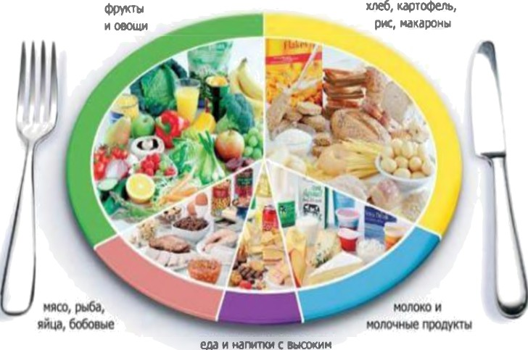



### Приложение А

Фактический рацион питания должен соответствовать утверждённому примерному меню. В исключительных случаях допускается замена одних продуктов, блюд и кулинарных изделий на другие при условии их соответствия по пищевой ценности, и в соответствии с таблицей замены пищевых продуктов, что должно подтверждаться необходимыми расчётами (СанПиН 2.3/2.4.3590-20).

Таблица замены продуктов с учётом их пищевой ценности

|  |  |  |  |
| --- | --- | --- | --- |
| **Вид пищевой продукции** | **Macca,** г | **Вид пищевой продукции-заменитель** | **Macca,** г |
| 1 | 2 |  | 4 |
|  | 100 | Мясо кролика | 96 |
| Печень говяжья | 116 |
| Мясо птицы | 97 |
| Рыба (треска) | 125 |
| Творог с массовой долей жира 9% | 120 |
| Баранина 2 кат. | 97 |
| Конина 1 кат. | 104 |
| Мясо лося (мясо с ферм) | 95 |
| Оленина (мясо с ферм) | 104 |
| Консервы мясные | 120 |
| Молоко питьевое с массовой долей жира 3,2% | 100 | Молоко питьевое с массовой долей жира 2,5 % | 100 |
| Молоко сгущённое (цельное и с сахаром) | 40 |
| Сгущённо-варёное молоко | 40 |
| Творог с массовой долей жира 9% | 17 |
| Мясо (говядина 1 кат.) | 14 |
| Мясо (говядина 2 кат.) | 17 |
| Рыба (треска) | 17,5 |
| Сыр | 12,5 |
| Яйцо куриное | 22 |
| Творог с массовой долей жира 9% | 100 | Мясо говядина | 83 |
|  |  | Рыба (треска) | 105 |
| Яйцо куриное (1 шт.) | 41 | Творог с массовой долей жира 9% | 31 |
| Мясо (говядина) | 26 |
| Рыба (треска) | 30 |
| Молоко цельное | 7 |

Продолжение таблицы

|  |  |  |  |  |  |  |
| --- | --- | --- | --- | --- | --- | --- |
|  | 2 |  | | 4 | 5 | 6 |
|  |  | Сыр | | | | 20 |
| Рыба (треска) | 100 | Мясо (говядина) | | | | 87 |
| Творог с массовой долей жира 9% | | | | 105 |
| Картофель | 100 | Капуста белокочанная | | | | 111 |
| Капуста цветная | | | | 80 |
| Морковь | | | | 154 |
| Свёкла | | | | 118 |
| Бобы (фасоль), в том числе консервированные | | | | 33 |
| Горошек зелёньlй | | | | 40 |
| Горошек зелёный консервированный | | | | 64 |
| Кабачки | | | | 300 |
| Фрукты свежие | 100 | Фрукты консервированные | | | | 200 |
|  |  | СОКИ ( | зруктовые | | | 133 |
|  |  | СОКИ ( | Ј]ЭуКТово-ягодные | | | 133 |
|  |  | Сухофрукты: | | | |  |
|  |  | Яблоки | | | | 12 |
|  |  | Чернослив | | | | 17 |
|  |  | KyP^ | | | | 8 |
|  |  | Изюм | | | | 22 |

### Приложение Б

**Таблица расход а соли при приготовлении блюд и изделий**

|  |  |  |
| --- | --- | --- |
| *№* ***ч/ч*** | **ftаименование блюда** |  |
| 1 | 2 |  |
| 1 | Холодные блюда (на 1 порцию) | 2-3 |
| 2 | Супы (на 1000 г) | 6-10 |
| 3 | Блюда из овощей (варка) на 1 литр воды | 10 |
| 4 | Блюда из круп (на 1 кг крупы) |  |
|  | Гречневая каша: |  |
|  | * Рассыпчатая из ядрицы | 21 |
|  | * Вязкая | 40 |
|  | Пшённая каша: |  |
|  | * Рассыпчатая | 25 |
|  | * Вязкая | 40 |
|  | Рисовая каша: |  |
|  | * Рассыпчатая | 28 |
|  | * Вязкая | 45 |
|  | Перловая каша: |  |
|  | * Рассыпчатая | 30 |
|  | * вязкая | 45 |
|  | Овсяная каша вязкая | 40 |
|  | Манная каша вязкая | 45 |
|  | Кукурузная каша: |  |
|  | * Рассыпчатая | 30 |
|  | * Вязкая | 35 |
| 5 | Блюда из бобовых (на 1 порцию отварных бобов) | 3-4 |
| 6 | Блюда из макаронных изделий (варка) на 1 кг изделий | 30 |
| 7 | Блюда из яиц (на 1 шт.) | 0,25 |
| 8 | Блюда из творога (на 1 кг) | 10 |
| 9 | Блюда из рыбы (на 1 порцию) | 3 |
| 10 | Блюда из мяса (на 1 порцию) | 4 |
| 11 | Блюда из сельскохозяйственной птицы (на 1 порцию) | 3-5 |

Приложение В

"Таблица расхода сырья на осенне-зимний период

|  |  |  |  |
| --- | --- | --- | --- |
| Наименование сырья | Macca сырья брутто, г | Отходы и потери при холодной обработке,  % к массе брутто | Macca сырья нетто, г |
|  | 2 |  | 4 |
| Картофель свежий продовольственный | | | |
| Сырой очищенный: |  |  |  |
| * С 1 сентября по 31 октября | 133 | 25 | 100 |
| * С 1 ноября по 31 декабря | 143 | 30 | 100 |
| * С 1 января по 28-29 февраля | 154 | 35 | 100 |
| Морковь столовая свежая | | | |
| Молодая пучковая сырая очищенная | 200 | 50 | 100 |
| Сырая очищенная: |  |  |  |
| * До 1 января | 125 | 20 | 100 |
| * С 1 января | 133 | 25 | 100 |
| Свекла столовая свежая | | | |
| Сырая очищенная: |  |  |  |
| * До 1 января | 125 | 20 | 100 |
| * С 1 января | 133 | 25 | 100 |

СПИСОК ЛИТЕРАТУРЫ

1. Сборник рецептур на продукцию диетического питания для предприятий общественного питания/ Под общей редакцией М.П. Могильного и В.А. Тутельян, Изд-во Дели плюс, 2013г.
2. Скурихин И.М., Волгарева М.Н. Химический состав пищевых продуктов. Изд. 2-е - М.: Агропромиздат, 1987. Кн. 1: Справочные таблицы содержания основных пищевых веществ и энергетической ценности пищевых продуктов. - 224c.; Кн. 2: Справочные таблицы содержания аминокислот, жирных кислот, витаминов, макро- и микроэлементов, органических кислот и углеводов. - 360c.
3. СанПин 2.3/2.4.3590-20 «Санитарно-эпидемиологические требования к организации общественного питания населения».